Méthodologie d’enquête
- Logistique
La zone géographique d’étude est présentée dans la figure 1.
Présence systématique d’un traducteur-interprète français-malgache, Lucas Ramiandrisoa.
Départ sur le terrain le lundi matin en voiture. Déplacement exclusivement à pied sur place. Retour du terrain le jeudi fin d’après-midi en voiture. La journée du vendredi est destinée à l’analyse itérative et à la préparation des entretiens de la semaine suivante.
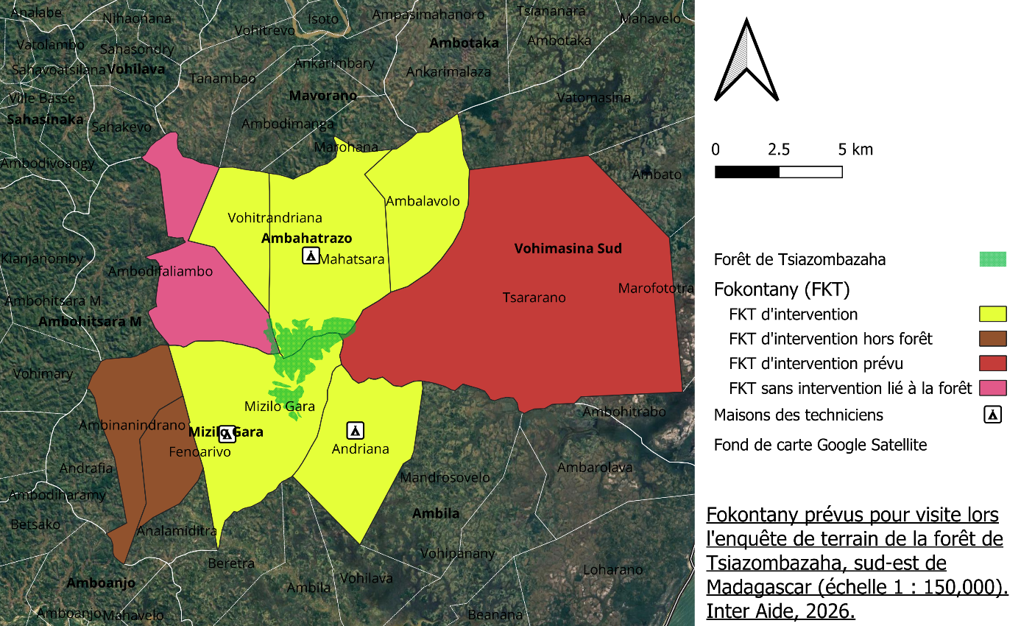
Figure 1 : Fokontany de visite prévus.
Logis et repas le soir chez les techniciens d’Inter Aide contre rémunération (X ariary par jour) (tableau 1). Repas le midi chez le technicien ou sur le pouce en fonction du planning des activités.
Tableau 1 : Résidence des techniciens Inter Aide.
Technicien.ne | Village du logement | Fokontany d’étude principaux | Fokontany d’étude secondaires
Vaspasienne | Mahatsara | Mahatsara¹ ;  Ambalavolo ;  Vohitrandriana | Ambahatrazo
Noelson | Ambila | Ambila | Tsarano
Andreas | Mizilo Gara | Mizilo Gara | Ambinanindrano ;  Fenoarivo

Organisation des rendez-vous. L’enquêteur communique en amont les profils qu’il désire rencontrer au technicien. Ce dernier identifie les personnes adéquates sur le terrain et transmet à l’enquêteur le contact des personnes qui acceptent un entretien. Le traducteur-interprète, en communication avec l’enquêteur, est ensuite chargé de la prise des rendez-vous
Les entretiens ont lieu à une heure qui n’impacte pas la personne, quitte à l’accompagner au champ ou à la maison.
- Méthode d’enquête
La méthode suivie est itérative et qualitative et se base largement sur Kauffman (2011). Les entretiens sont de type semi-directif approfondi, dans la limite imposée par la barrière de la langue, avec ponctuellement des questions fermées.
Un canevas d’entretien générique a été réalisé et est disponible dans la dernière version du document canevas-entretien-generique.docx. Ce canevas est amené à évoluer de façon itérative selon les résultats des entretiens conduits.
L’entretien peut être prévue pour une durée courte (environ une heure) auprès des paysans ou longue (deux heures et plus) pour les personnes-ressources. Dans tous les cas, l’entretien dure aussi longtemps que l’enquêté souhaite parler, dans la mesure du planning prévu pour les autres entretiens. Si la personne n’est pas intéressée ou disposée à répondre, il est possible de mettre préemptivement un terme à l’entretien.
Les entretiens ne donnent lieu à aucune compensation pour les enquêtés bénéficiaires, dans la conformité des directives de la charte Inter Aide. Il n’y aura pas d’enquêté non-bénéficiaire paysan.
La restitution prendra la forme d’une note synthétique d’une ou deux pages des résultats de l’étude, traduite en malgache et transmise aux techniciens Inter Aide.
- Personnes interrogées = échantillon
Un panel diversifié de personnes est interrogé afin d’obtenir une diversité de perceptions et de savoirs sur les sujets abordés. La liste envisagée est disponible dans la dernière version du document liste-theorique-enquetes.xlsx et un résumé dans le tableau 2.
Tableau 2 : Résumé des entretiens prévus.
Statut | Nombre d’entretiens prévus | Remarque
Chef fokontany | 9
Maire | 3
DREDD | 1
Inter Aide | 6 | Entretiens avec les techniciens le soir.
Bureau VOI | 3 à 5
Polisn’ala | Au moins 5 | Entretiens couplés avec l’inventaire forestier pour chaque polisn’ala.
Pépiniériste | 5
Paysans | Environ 20 | Idéalement 4 par fokontany. Recherche d’une diversité de profils (appartenance au VOI, possession de terres, distance à la forêt) (âge, sexe).
Total | > 52 | Dont 11 entretiens (Inter Aide, polisn’ala) découplé de l’enquête de terrain.

Le bureau du VOI, la DREDD, les polisn’ala, les chefs fokontany et l’équipe d’Inter Aide sont des personnes-ressources pour divers sujets abordés.
- Plan d’enquête
Cinq (5) semaines de terrain pleines, soit 20 jours ou 40 entretiens en estimation basse, sont attribuées à l’enquête de terrain. Une (1) semaine de terrain sera attribuée pour chaque fokontany d’intervention d’Inter Aide. Le calendrier du stage permettra au besoin de mener près de vingt (20) entretiens complémentaires pendant la phase d’inventaire écologique et d’analyse des résultats.
Une journée comprend deux à quatre entretiens, en fonction de leur durée. Suivant les disponibilités des polisn’ala pour les relevés écologiques, les entretiens pourront se dérouler après une journée d’inventaire.
Un ordre de visite temporaire des fokontany a été établi (tableau 3) et à confirmer avec les techniciens.
Tableau 3 : Proposition d'ordre de visite des Fokontany
Semaine | Fokontany
1 | Andriana
2 | Mizilo Gara
3 | Vohitrandriana
4 | Ambalavolo
5 | Mahatsara
Si une phase de saturation du modèle a lieu tôt car les réponses se recoupent, après une phase de vérification, l’enquête de terrain pourra être écourtée et le nombre d’entretiens réduits pour se recentrer sur l’analyse et l’aspect écologique.
- Analyse
Une réflexion itérative en thèmes et sous-thèmes est menées suivant Kauffman (2011). Un premier jet de plan est disponible dans le fichier plan-iteratif.docx.
Les entretiens sont traités le soir même ou le vendredi, en identifiant des thèmes avec des crayons de couleur. Le carnet de terrain est traité en double page avec les notes d’entretien sur la page de droite et les commentaires immédiats ou ultérieurs sur la page de gauche. Le vendredi, les notes de la semaine sont idéalement ajoutées au plan itératif.
Questionnement sur la création de « fiches » d’entretien…

Appelée Manakana localement.
Appelé Ambarolo localement.
Appelé Ambodirotra localement.
Le fokontany de Tsarano est en cours d’inclusion dans le projet par les équipes. Il sera étudié en même temps que les visites initiales des équipes si elles se déroulent dans la période du stage.

